Arbeitsblatt 5: Einstellungsgrößen - Amerikanische und Nahe
Aufgabe:
In eurer Vierergruppe bekommt ihr Informationen zu den acht Einstellungsgrößen. Jeder von euch beschäftigt sich zunächst mit zwei Einstellungsgrößen. Auf diesem Arbeitsblatt geht es um die Amerikanische und die Nahe.

1. Lies dir die Informationen zu deinen Einstellungsgrößen aufmerksam durch.
2. Im Anschluss tauschst du dich mit dem Gruppenpartner aus, der Arbeits- blatt 6 (Groß und Detail) bearbeitet hat.
3. Im nächsten Arbeitsschritt erläutert ihr den beiden anderen Gruppenmit- gliedern eure vier Einstellungsgrößen, und ihr bekommt von den anderen Informationen über die anderen vier.

Wie groß Personen oder Gegenstände im Bild zu sehen sind, entscheidet der Kameramann. Dazu wählt er entsprechende Einstellungsgrößen. Acht hat er zur Auswahl, von ganz weit bis ganz nah. Panorama, Totale, Halbtotale, Halbnahe, Amerikanisch, Nahe, Groß und Detail. Je nachdem, welche Einstellungsgröße gewählt wird, kann man den Blick des Betrachters lenken und eine bestimmte Wirkung erzielen. Denn dabei geht es insbesondere um die emotionale Nähe und Distanz der Zuschauer zum Geschehen. Jede Einstellungsgröße erfüllt eine andere Funktion und wird nach der filmischen Aussageabsicht gewählt.
Im Folgenden werden die Amerikanische und die Nahe beschrieben.

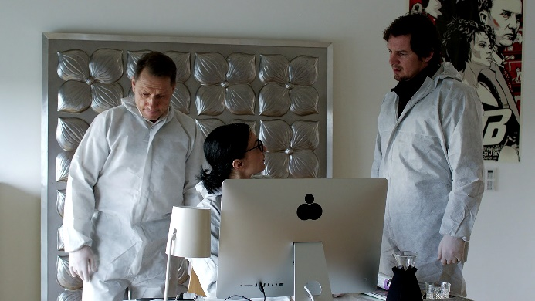
Die Amerikanische
Bei der amerikanischen Einstellung sind die Personen vom Kopf bis zum Oberschenkel zu sehen. Ihren Namen hat die Einstellung aufgrund der häufigen Verwendung bei Duellen in Westernfilmen. In dieser Einstellung kann man sowohl die Mimik der Person als auch die Gestik (Hand am Pistolengurt) sehen. In der Amerikanischen wird die emotionale Distanz der Zuschauer geringer, man kommt den Personen näher und wird somit ins Geschehen einbezogen. Die Blickführung ist schon ziemlich stark, d.h. die Augen der Zuschauer werden auf die Personen, ihre Körpersprache und ihre Mimik gelenkt.

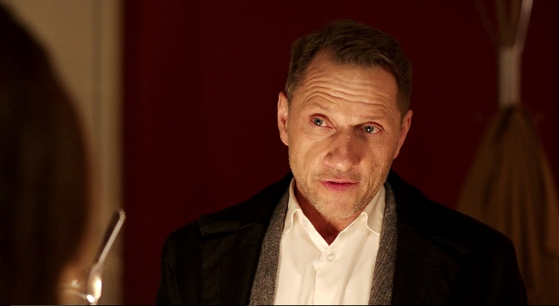
Die Nahe
Bei der Naheinstellung sieht man eine Person von der Brust bis zum Kopf. Der Bildhintergrund sowie die Personen in der Umgebung verlieren an Bedeutung. Jetzt können die Zuschauer fast jede Gefühlsregung sehen, dadurch wird die emotionale Anteilnahme erhöht. Die Gestik ist nicht mehr so wichtig. Diese Einstellung ist sehr eindringlich, und die Blicke der Zuschauer werden sehr stark gelenkt.

